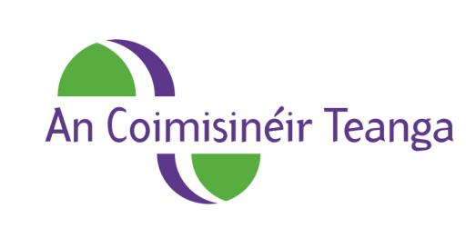

Preasráiteas: Embargo 17.00 12 Márta 2014

Ábhar: Rónán Ó Domhnaill ceaptha mar Choimisinéir Teanga

Cheap Uachtarán na hÉireann, Michael D. Higgins, an tUasal Rónán Ó Domhnaill ina Choimisinéir Teanga tráthnóna inniu.

Ag labhairt dó i ndiaidh a cheapacháin in Áras an Uachtaráin, dúirt an tUasal Ó Domhnaill gur ‘pribhléid agus onóir mhór’ dó a bheith ceaptha ina Choimisinéir Teanga.

Dúirt Rónán Ó Domhnaill:

“Tá an-áthas orm gur ceapadh tráthnóna mé mar Choimisinéir Teanga agus táim ag súil go mór le tabhairt faoin ról ríthábhachtach seo. Tá sé i gceist agam an fód a sheasamh do phobal na Gaeilge, a gcearta teanga a chosaint gan chamadh gan chlaonadh agus na dualgais reachtúla atá anois orm a chomhlíonadh le fuinneamh agus le díograis. Tuigim go rímhaith go bhfuil dúshláin nach beag romham agus roimh Oifig an Choimisinéara Teanga sna blianta atá amach romhainn, ach creidim go láidir gur dúshláin iad seo ar fiú dul i ngleic leo ar mhaithe leis an nGaeilge, le pobal na Gaeilge agus le pobal na hÉireann.”

Ghabh an tUasal Ó Domhnaill buíochas speisialta leis an iar-Choimisinéir Teanga, Seán Ó Cuirreáin. “Ba chúis uchtaigh agus mhisnigh dom an chabhair a chuir Seán Ó Cuirreáin ar fáil dom ó ainmníodh mé mar Choimisinéir Teanga agus gabhaim buíochas ó chroí leis as an tacaíocht spreagúil sin. Gabhaim buíochas freisin le foireann Oifig an Choimisinéara Teanga as an bhfáilte chroíúil a chuir siad romham.”

Ghabh Rónán Ó Domhnaill buíochas freisin le hAire Stáit na Gaeltachta, an Teachta Dála Dinny McGinley, agus leis an Rialtas as ucht é a ainmniú mar Choimisinéir Teanga. Ghabh sé buíochas chomh maith leis an Dáil agus an Seanad as glacadh leis an ainmniúchán sin d'aon ghuth agus leis an Uachtarán as é a cheapadh go hoifigiúil tráthnóna in Áras an Uachtaráin.

Tá Rónán Ó Domhnaill 38 bliain d'aois. Is as an gCeathrú Rua ó dhúchas dó agus le seacht mbliana anuas d’oibrigh sé mar Chomhfhreagraí Polaitíochta le Nuacht RTÉ/TG4 agus mar bhall d'Aonad Polaitíochta RTÉ. Tá sé pósta leis an iriseoir Irene Ní Nualláin agus tá beirt chlainne orthu.

(Críoch)

Tuilleadh eolais:
Damhnait Uí Mhaoldúin ar (091) 504 006 nó 0872197946 nó ag eolas@coimisineir.ie

